**Попова Ольга Николаевна**

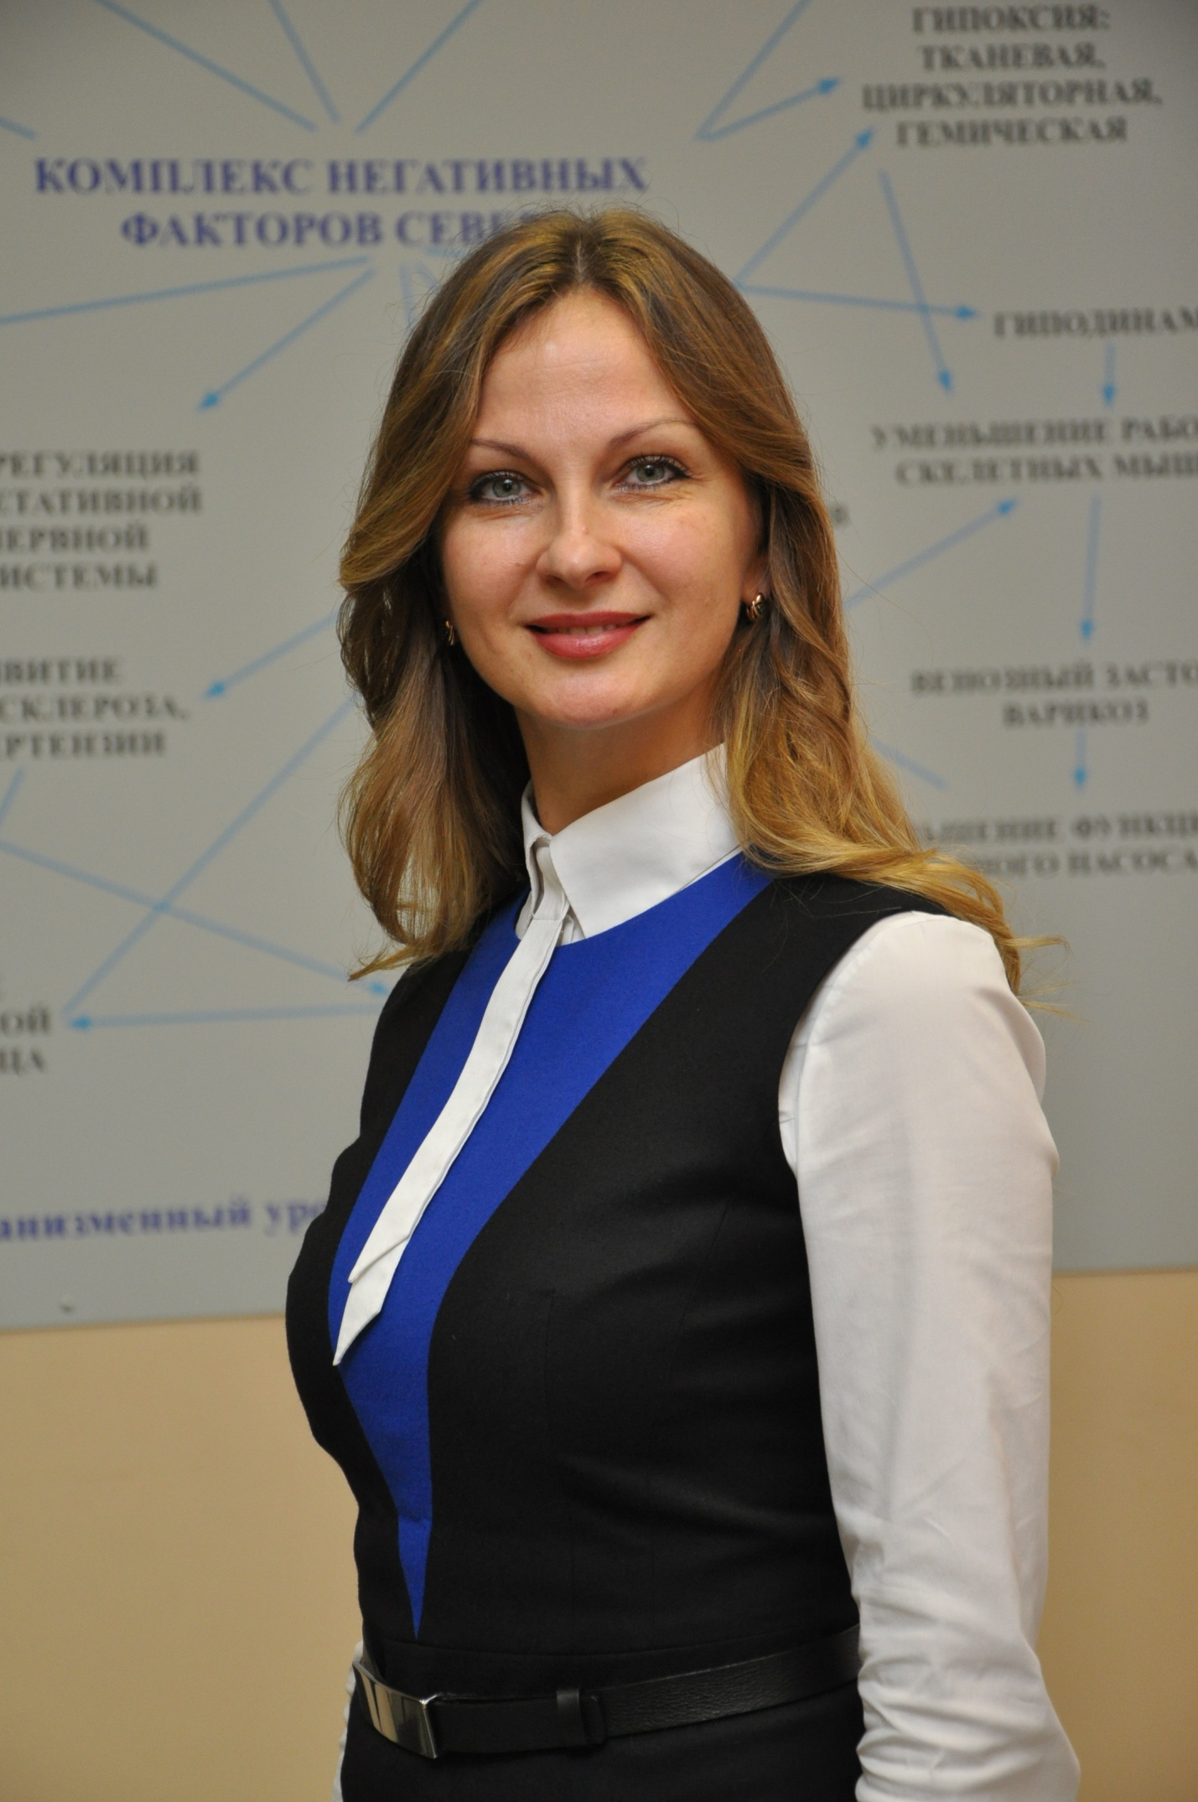

доктор медицинских наук, профессор кафедры гигиены и медицинской экологии Северного государственного медицинского университета

В 1997 году с отличием окончила Мурманское медицинское училище, а в 2001 году, также с отличием, окончила Северный государственный медицинский университет. Обучалась в аспирантуре и докторантуре. В 2002 г. защитила кандидатскую диссертацию по теме: «Функциональное состояние внешнего дыхания у детей старшего школьного возраста, жителей Европейского Севера России». В 2009 г. защитила докторскую диссертацию в Российском университете дружбы по теме: «Характеристика адаптивных реакций внешнего дыхания у молодых лиц трудоспособного возраста, жителей Европейского Севера». С марта 2002 года по октябрь 2007 года работала в должности заведующей научно-организационного отдела СГМУ. С 2013 по настоящее время работает профессором кафедры гигиены и медицинской экологии СГМУ.

Всего опубликовано более 150 научных работ, в том числе 6 монографий (в соавторстве), получено 3 патента на изобретение (в соавторств.

Имеет благодарности Главы администрации Архангельской области и администрации СГМУ за успехи в научно-исследовательской работе, является лауреатом премии им. Н.М. Амосова (2002 г.). В 2013 г. награждена дипломом победителя XI областного конкурса «Книга года – 2012» в номинации «Лучшее научное издание» за монографию «Внешнее дыхание человека на Европейском Севере» (в соавторстве).

Научные интересы: физиология дыхания, физиология и гигиена труда.